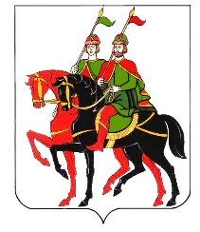
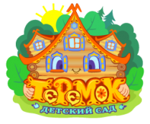
Муниципальное бюджетное дошкольное образовательное учреждение детский сад «Теремок»

Конспект непосредственной образовательной деятельности в подготовительной к школе группе «Быт наших предков»
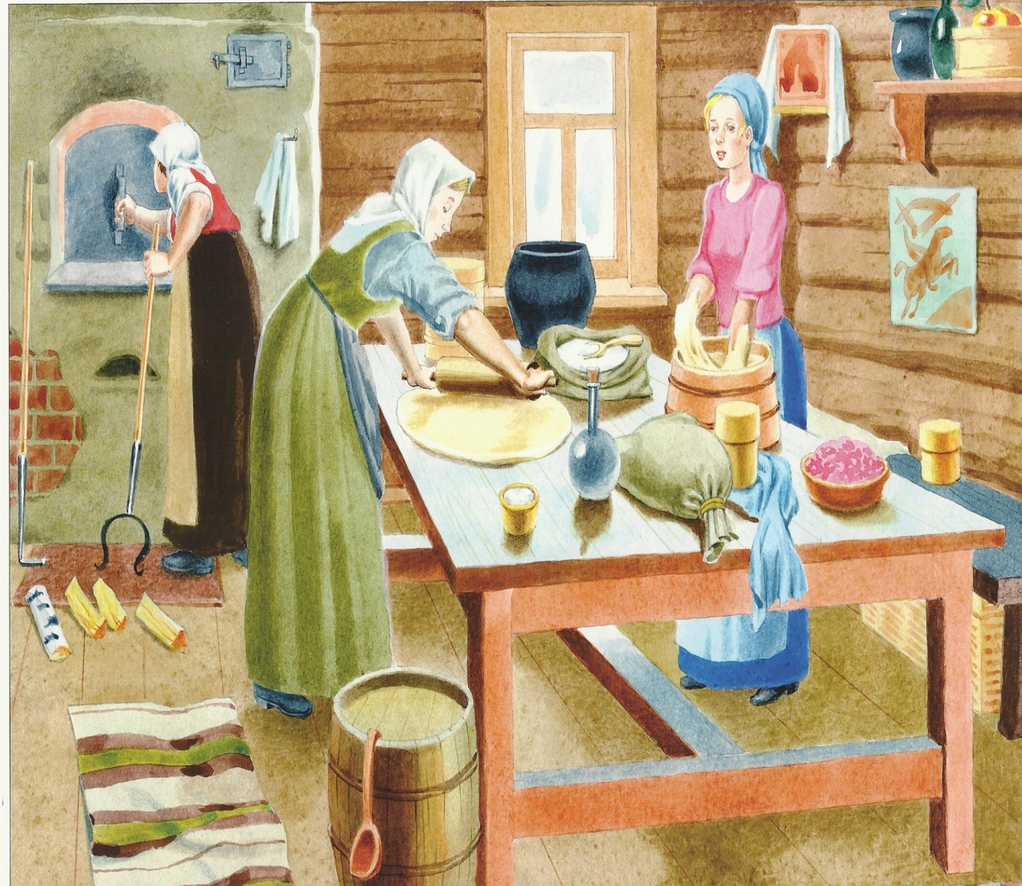
подготовила и провела
воспитатель 1 квалификационной категории
Земляницына Л.С.

2019 год

Цель: осуществление комплексного подхода к патриотическому воспитанию детей, формирование у детей представлений о традициях и быте своих предков.
Задачи:
- закреплять знания детей об особенностях жизни и быта наших предков;
- дать понятие о традиционных качествах характера русского человека (гостеприимство, трудолюбие, доброта, уважение к старшим);
- прививать детям интерес и любовь к родной истории, культуре, обычаям, традициям;
- расширять и активизировать словарь детей за счёт исконно-русских слов и понятий, прививать любовь к красоте и мудрости русской речи.
Ход беседы:
Воспитатель: Я приглашаю вас окунуться в атмосферу далекой старины, вспомнить быт наших предков, как они жили, чем лечились, в какие русские народные игры играли. Давайте сначала поговорим об устройстве жилища наших прапрапрабабушек и прапрапрадедушек.
1. Ребята, расскажите мне, где раньше жили русские люди, как называлось их жилище? (Предполагаемые ответы детей: Раньше люди жили в деревнях, в избах).
2. Что вы можете сказать о том, какие это были дома, чем украшались? Какие особенности строения окон и дверей были в те времена? (Предполагаемые ответы детей: Двери были маленькие, чтобы не выпускать тепло зимой, на окнах не было стекол, их заменяли бычий пузырь или в богатых домах использовали слюду. Наличники, причелины под крышей украшались резными узорами). (Если дети затрудняются в ответах, воспитатель дает информацию сам). По желанию дети могут украсить наличники нарисованных окон.
3. Отгадайте загадку:
В избе – изба,
На избе – труба.
Зашумело в избе,

Загудело в трубе.
Видит пламя народ,
А тушить не идет. (печь)

Самым главным объектом в деревенской избе – была... Кто может рассказать об этом предмете поподробнее? (Предполагаемые ответы детей: печь занимала угол возле двери избы. Русская печь долго сохраняла тепло. Затрещит мороз на дворе, завоет ветер в трубе, а у печки и тепло и уютно. Русская печь появилась на Руси очень давно…В печи сушили продукты и одежду, на ней спали, раньше даже мылись.)
Русскую печь можно по праву считать гордостью русского народа. Очень интересное изобретение. Как по профессии назывался человек, который умел класть печи? ((Предполагаемые ответы детей: печник).
4. Для печи существовало множество приспособлений. назовите, какие предметы требовались для приготовления пищи. (Предполагаемые ответы детей: горшки и чугунки, ухваты, кочерга, ложки, садник для хлеба и.т.п. Воспитатель уточняет и дополняет ответы).
5. Напротив двери располагался красный угол. Кто скажет, кто знает, что это такое и что там находилось. (Предполагаемые ответы детей: Это самый светлый и важный угол, здесь обязательно висели иконы и вышитые рушники. Обязательно в красном углу ставили большой стол и принимали пищу. Под иконами и рушниками всегда хранили свежеиспечённый хлеб.)
6. Все, что было в крестьянском дому, делалось своими руками, или покупалось на ярмарке в выходные дни. Много работали наши предки, уставали, а отдыхать им помогала веселая игра:
Дударь.
Дударь, дударь, дударище.
Старый, старый старичище
Его под колоду, его под гнилую.
-Дударь, дударь что болит?
-Рука (нога, голова, правое ухо, нос соседа, пятка соседа слева и т. д.)

Выбирают “Дударя”, ходят по кругу, взявшись за руки, и поют. Пропев песню, спрашивают:
-Дударь, Дударь, что болит?
-Рука (нога, уши, голова, спина, пятка соседа, нос соседа и т.д.)

Все находящиеся в хороводе берутся за “больное” место и опять идут по кругу с песней, которая повторяется 3-4 раза. Когда в очередной раз у “Дударя” спрашивают: “Что болит?”, он отвечает: “Здоров. Вас ловлю!” Кого поймает, тот становится на его место.

